Тульская область
Муниципальное образование Веневский район
Администрация

ПОСТАНОВЛЕНИЕ
от 14.02.2022 | № 137

Об утверждении муниципальной программы муниципального образования город Венев Веневского района
«Формирование современной городской среды
муниципального образования город Венев Веневского района»

В соответствии с Указом Президента Российской Федерации от 21.07.2020 года №474 «О национальных целях развития Российской Федерации на период до 2030 года», постановлением Правительства Российской Федерации от 26.05.2021 №786 «О системе управления государственными программами Российской Федерации», ст.179 Бюджетного кодекса Российской Федерации, на основании Устава муниципального образования Веневский район, администрация муниципального образования Веневский район ПОСТАНОВЛЯЕТ:
1. Утвердить муниципальную программу муниципального образования город Венев Веневского района «Формирование современной городской среды муниципального образования город Венев Веневского района» (приложение).
2. Опубликовать настоящее постановление в газете «Вести Веневского района».
3. Отделу по МСУ и информационным технологиям администрации муниципального образования Веневский район (Зайцева О.Ю.) разместить настоящее постановление в сети Интернет на официальном сайте администрации муниципального образования Веневский район.
4. Постановление вступает в силу со дня опубликования и распространяется на правоотношения возникшие с 1 января 2022 года.

Заместитель главы администрации муниципального образования  Веневский район | А.И. Казеннов

Приложение
к постановлению администрации
муниципального образования
Веневский район
от 14.02.2022 № 137

Муниципальная программа
муниципального образования город Венев Веневского района
«Формирование современной городской среды
муниципального образования город Венев Веневского района»

Стратегические приоритеты в сфере реализации муниципальной программы

1. Оценка текущего состояния сферы реализации муниципальной программы

Создание условий для системного повышения качества и комфорта городской среды на всей территории Российской Федерации является одним из приоритетных направлений стратегического развития Российской Федерации.
В настоящее время восприятие населением условий жизнедеятельности неразрывно связано с уровнем благоустройства дворовых и общественных территорий.
Благоустройство и озеленение является важнейшей сферой деятельности муниципального хозяйства. Именно в этой сфере создаются те условия для населения, которые обеспечивают высокий уровень жизни: для здоровой, комфортной, удобной жизни как отдельного человека по месту проживания, так и всех жителей города, района, квартала, микрорайона. Выполнение комплекса мероприятий данного направления способствует значительному улучшению экологического состояния и внешнего облика городов и поселков, созданию более комфортных условий в общественных местах (парках, бульварах, скверах, на площадях и т.д.).
Основным принципом формирования комфортной городской среды является комплексный подход при создании эффективной системы благоустройства, в том числе за счет реализации мероприятий по благоустройству дворовых территорий многоквартирных домов и муниципальных территорий общего пользования в населенных пунктах с численностью населения более 1000 человек и обустройству мест массового отдыха населения (городских парков) в городах с численностью до 250000 человек.
Уровень благоустройства определяет комфортность проживания граждан и является одной из проблем, требующих каждодневного внимания и эффективных решений, включающих комплекс мероприятий по
инженерной подготовке и обеспечению безопасности, озеленению и устройству покрытий, освещению, размещению малых архитектурных форм и объектов монументального искусства.
В рамках программы планируется реализовать мероприятия, направленные на развитие современной городской среды на территории муниципального образования Веневский район, в том числе выполнить работы по благоустройству муниципальных территорий общего пользования, дворовых территорий многоквартирных домов.
В ходе анализа текущего состояния, оценки потребности и спроса населения выявлена необходимость реализации ряда мероприятий, направленных на благоустройство территорий населенных пунктов муниципального образования Веневский район в соответствии с современными требованиями.
Перечни дворовых и общественных территорий, нуждающихся и подлежащих благоустройству в период 2022 - 2026 годов, формируются на основании проведенной инвентаризации и включаются в муниципальные программы формирования современной городской среды на 2022 - 2026 годы.
Общее количество уже благоустроенных дворовых территорий (обеспеченных твердым покрытием, позволяющим комфортное передвижение по основным пешеходным коммуникациям в любое время года и в любую погоду, освещением, игровым оборудованием для детей возрастом до пяти лет и набором необходимой мебели, озеленением, оборудованными площадками для сбора отходов) составляет 77 единиц (58,3%) площадью 80 тыс. кв. м.
Доля благоустроенных дворовых территорий от общего количества дворовых территорий составляет 58,3%.
В проведении мероприятий по благоустройству дворовых территорий, в том числе ремонте проездов, тротуаров, установке скамеек и урн, нуждаются не менее 55 дворовых территорий многоквартирных домов, включенных в программу.
Доля дворовых территорий, нуждающихся в благоустройстве, от общего количества дворовых территорий многоквартирных домов составляет 41,7%.
Общее количество уже благоустроенных общественных территорий (парки, скверы, набережные и т.д.) на территории муниципального образования Веневский район составляет 14 единиц (70,0%) площадью 116 тыс. кв. м.
Доля благоустроенных общественных территорий (парки, скверы, набережные и т.д.) от общего количества общественных территорий составляет 70%.
В проведении мероприятий по благоустройству нуждаются не менее 6 общественных территорий (парки, скверы, набережные и т.д.), включенных в программу.
Доля общественных территорий (парки, скверы, набережные и т.д.), нуждающихся в благоустройстве, от общего количества общественных территорий составляет 30%.

2. Приоритеты и цели муниципальной политики в сфере реализации муниципальной программы

Приоритеты и цели государственной политики в сфере благоустройства в муниципальном образовании Веневский район определены в соответствии с приоритетным проектом «Формирование комфортной городской среды» национального проекта «Жилье и городская среда», указом Президента Российской Федерации от 21.07.2021 №474 «О национальных целях развития Российской Федерации на период до 2030 года», указом Губернатора Тульской области от 11.07.2016 №102 «Об утверждении Основных направлений деятельности правительства Тульской области на период до 2026 года», постановлением правительства Тульской области от 9.10.2017 №457 «Об утверждении государственной программы Тульской области «Формирование современной городской среды в Тульской области».
Цель программы - повышение качества и комфорта городской среды на территории города Венева Веневского района.
Для достижения цели Программы необходимо решить следующие проблемы:
- повышение уровня благоустройства дворовых территорий;
- повышение уровня благоустройства муниципальных территорий общего пользования;
- повышение уровня вовлеченности заинтересованных граждан, организаций в реализацию мероприятий по благоустройству территорий муниципального образования.
Общественный контроль за реализацией муниципальной программы осуществляется общественной комиссией, утвержденной постановлением администрации муниципального образования Веневский район от 04.07.2017 № 853 «Об утверждении порядка общественного обсуждения проекта муниципальной программы «Формирование современной городской среды на 2018-2022 годы» муниципального образования Веневский район» (в ред. постановления администрации муниципального образования Веневский район от 13.08.2019 № 820 «О внесении изменений в постановление администрации муниципального образования Веневский район от 04.07.2017 № 853 «Об утверждении порядка общественного обсуждения проекта муниципальной программы «Формирование современной городской среды на 2018-2022 годы» муниципального образования Веневский район»»).

3. Задачи муниципального управления в сфере реализации муниципальной программы, пути их решения, ожидаемые результаты реализации муниципальной программы

Задачей программы является: обеспечение формирования единого облика города Венева Веневского района, повышение уровня вовлеченности заинтересованных граждан, организаций в реализацию мероприятий по благоустройству города Венева Веневского района.

Вовлечение граждан и общественных организаций в процесс реализации муниципальной программы

Одним из важных критериев формирования и реализации муниципальных программ на 2022-2026 годы является обеспечение вовлечения граждан и общественных организаций.
Основные принципы и подходы по привлечению граждан и общественных организаций к обсуждению проекта муниципальной программы включают в себя следующие мероприятия:
- в общественное обсуждение вовлекаются как нынешние пользователи общественного пространства, так и потенциальные пользователи, которые также являются частью целевой аудитории;
- все формы участия граждан, организаций направлены на наиболее полное включение всех заинтересованных сторон, на выявление их истинных интересов и ценностей, на достижение согласия по целям и планам реализации проектов по благоустройству дворовых территорий, общественных территорий;
- открытое обсуждение общественных территорий, подлежащих благоустройству, проектов благоустройства указанных территорий;
- все решения, касающиеся благоустройства общественных территорий, принимаются открыто и гласно, с учетом мнения жителей муниципального образования;
- вовлечение школьников и студентов, так как это способствует формированию положительного отношения молодежи к развитию муниципального образования.
Предложения граждан по включению дворовых территорий в муниципальную программу, подготовленные в рамках минимального перечня работ, могут включать все или несколько видов работ, предусмотренных минимальным перечнем.
Включение дворовой территории в адресный перечень Программы без решения заинтересованных лиц не допускается.
При реализации программы предусматривается финансовое и трудовое участие граждан и заинтересованных организаций, при этом реализация мероприятий по благоустройству дворовых территорий из минимального перечня работ осуществляется без финансового участия, из дополнительного – в объеме не менее 1,0 % от общей стоимости таких работ.
Финансовое участие граждан, является обязательным условием при выполнении работ из дополнительного перечня и составляет не менее 1,0 % от общей стоимости соответствующего вида работ.
Трудовое участие предусматривается при выполнении и минимального и дополнительного перечней работ и может выражаться в выполнении жителями неоплачиваемых работ, не требующих специальной квалификации: подготовка объекта (дворовой территории) к началу работ (земляные работы, демонтаж старого оборудования), уборка мусора после производства работ, покраска оборудования, озеленение территории, посадка деревьев.

К минимальному перечню работ по благоустройству дворовых территорий многоквартирных домов относится:
- ремонт дворовых проездов,
- освещение дворовых территорий,
- установка скамеек,
- установка урн для мусора.

К дополнительному перечню работ по благоустройству дворовых территорий многоквартирных домов на которые предоставляются субсидии относятся:
- устройство парковочных карманов (асфальтобетонные и щебеночные покрытия);
- устройство расширений проезжих частей дворовых территорий МКД;
- установка детского, игрового, спортивного оборудования, а также оборудования для хозяйственных площадок
-устройство травмобезопасных покрытий из резиновой крошки под детское, игровое, спортивное оборудование с обустройством основания под такое покрытие (асфальт, бетон);
- устройство спортивных площадок для игры в футбол, волейбол, баскетбол с ограждением по периметру, устройством травмобезопасных покрытий на них,
- установка ограждений газонов, палисадников, детских, игровых, спортивных площадок, парковок;
-озеленение территорий, которое включает в себя: посадку деревьев, кустарников, газонов, снос и кронирование деревьев, корчевание пней и пр.;
-устройство пандусов для обеспечения беспрепятственного перемещения по дворовой территории МКД маломобильных групп населения;
-установка ограждающих устройств: бетонных, металлических столбиков для ограждения парковок, тротуаров, детских игровых площадок (кроме шлагбаумов и автоматических ворот);
- установка вазонов, цветочниц;
- ремонт отмосток МКД.
Дополнительный перечень работ по благоустройству реализуется при финансовом и трудовом участии граждан.

К перечню работ по благоустройству наиболее посещаемой муниципальной территории общего пользования населенного пункта относятся:
- благоустройство парков/скверов;
- освещение улицы/парка/сквера;
- благоустройство набережной;
- благоустройство места для купания (пляжа);
- реконструкция/строительство многофункционального спортивного объекта (как правило стадион или детская спортивно-игровая площадка);
- устройство или реконструкция детской площадки;
- благоустройство территории возле общественного здания;
- благоустройство кладбища;
- благоустройство территории вокруг памятника;
- установка памятников;
- реконструкция пешеходных зон (тротуаров) с обустройством зон отдыха (лавочек и пр.) на конкретной улице;
- реконструкция мостов/переездов внутри поселений;
- обустройство родников;
- очистка водоемов;
- благоустройство пустырей;
- благоустройство городских площадей;
- благоустройство или организация муниципальных рынков.

Количество жителей, принимающих трудовое участие, а также его периодичность в выполнении работ по благоустройству (не менее 1 раза за период проведения работ по благоустройству дворовой территории) устанавливается физическим или юридическим лицом, представляющим интересы собственников помещений в многоквартирных домах, дворовые территории которых участвуют в муниципальной программе, уполномоченным общим собранием собственников помещений многоквартирного дома (далее - инициативная группа).
Инициативная группа по окончании работ, изложенных в перечне дополнительных работ, представляет в Администрацию отчет о трудовом участии жителей многоквартирного дома, территория которого благоустраивалась, с приложением подтверждающих фотоматериалов.
В качестве документов, подтверждающих финансовое участие, могут быть представлены копии платежных поручений о перечислении средств или внесении средств на счет, открытый в порядке, установленном Администрацией МО района, или копия ведомости сбора средств с физических лиц, которые впоследствии также вносятся на счет, открытый в порядке, установленный муниципальным образованием.
- привлечение к участию в мероприятиях по благоустройству студенческих отрядов, к разработке дизайн – проектов – специалистов архитектурных специальностей ВУЗов, в том числе выпускников и архитекторов;
- синхронизация с реализуемыми федеральными, региональными и муниципальными программами (планами) строительства (реконструкции и ремонта) объектов недвижимого имущества, дорог и линейных объектов, в том числе с приоритетным проектом «Безопасные и качественные дороги»;
- типовая визуализация образцов элементов благоустройства, предлагаемых к размещению на дворовой территории из минимального перечня работ (приложение 1);
- указание нормативной стоимости по всем видам работ, которые входят в минимальный и дополнительный перечень работ по благоустройству территорий (приложение 2).

Порядок разработки, обсуждения с заинтересованными лицами и утверждения дизайн-проектов

Дизайн–проект создается для каждой дворовой территории и каждого места общего пользования и состоит из:
- титульного листа с указанием адреса объекта благоустройства;
- пояснительной записки, указывающей виды работ;
- план – схемы размещения объектов благоустройства на дворовой территории и месте общего пользования;
- листа согласования дизайн – проекта.
При разработке дизайн-проектов учитывается мнение специалистов архитектурных специальностей ВУЗов, в том числе выпускников и архитекторов.
Лист согласования дизайн-проекта для дворовых территорий подписывается физическим или юридическим лицом, уполномоченным общим собранием собственников помещений многоквартирных домов на общественном обсуждении и утверждается протоколом Общественного обсуждения.
Дизайн-проект согласуется с жителями и заинтересованными лицами.
Лист согласования дизайн-проекта для территорий общего пользования подписывается представителями общественных организаций, представителем управления архитектуры, земельных и имущественных отношений администрации после проведения общественных обсуждений.

Условие о проведении работ по благоустройству в части
обеспечения доступности для маломобильных групп населения

Проведение мероприятий по благоустройству дворовых территорий, общественных территорий осуществляется с учетом необходимости обеспечения физической, пространственной и информационной доступности зданий, сооружений, дворовых и общественных территорий для инвалидов и других маломобильных групп населения.
При формировании объема работ по благоустройству дворовых территорий и территорий общего пользования населения предусматривается
возможность использования данных объектов маломобильными группами населения. Работы по созданию комфортных условий обеспечения доступности для маломобильных групп населения будут проведены в соответствии со статьей 15 Федерального закона от 24.11.1995 № 181-ФЗ «О социальной защите инвалидов в Российской Федерации», в соответствии со сводом правил СП 59.13330.2020 «Доступность зданий и сооружений для маломобильных групп населения».

Ожидаемые результаты реализации муниципальной программы

Ожидаемыми результатами реализации программы должно стать достижение следующих показателей:
- увеличение доли благоустроенных дворовых территорий от общего количества дворовых территорий с 58,3 % до 100 %;
- увеличение площади отремонтированного асфальтового покрытия дворовых территорий с 80,0 тыс.кв.м до 115,5 тыс.кв.м;
- увеличение количества благоустроенных дворовых территорий от 77 ед. до 132 ед.;
- увеличение доли благоустроенных общественных территорий от общего количества общественных территорий с 70% до 100 %;
- увеличение площади отремонтированного асфальтового покрытия общественных территорий с 116 тыс.кв.м до 128,3 тыс.кв.м;
- увеличение количества благоустроенных общественных территорий от 14 ед. до 20 ед.

Приложение № 1
к муниципальной программе
муниципального образования город Венев Веневского района
«Формирование современной городской среды
муниципального образования город Венев Веневского района»

Визуализированный перечень образцов элементов благоустройства, предлагаемых к размещению на дворовой территории многоквартирного дома, сформированный исходя из минимального перечня работ
по благоустройству дворовых территорий

1) Уличный фонарь
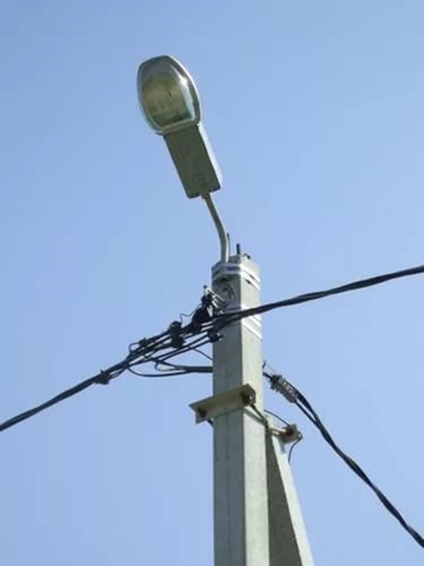

2) Скамья

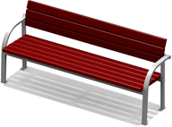

3) Урна
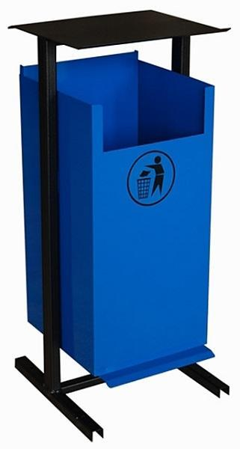

Приложение № 2
к муниципальной программе
муниципального образования город Венев Веневского района
«Формирование современной городской среды
муниципального образования город Венев Веневского района»

Нормативная стоимость (единичные расценки) работ
по благоустройству дворовых территорий,
входящих в минимальный перечень работ

п/п | Наименование работ с материалами | Единица измерения | Сметная стоимость единицы измерения
1 | Ремонт дворовых проездов и территорий общего пользования населения (асфальтирование) | 1 м2 | 1 251 руб.
2 | Обеспечение освещения дворовых территорий и территорий общего пользования | 1 шт. | 10 000 руб .
3 | Установка лавочек (скамеек) | 1 шт. | 12 456 руб.
4 | Установка урн для мусора | 1 шт. | 1 886 руб.

